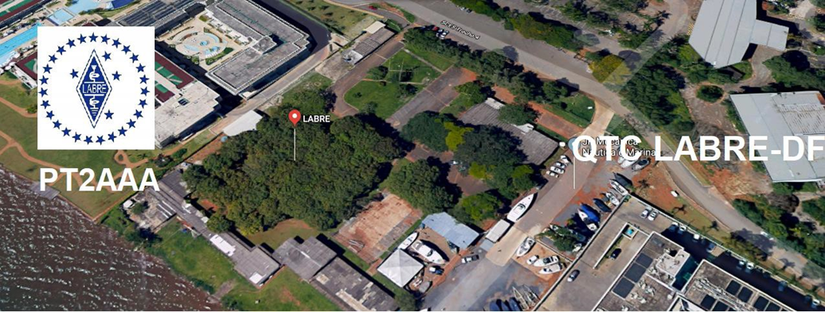
PY6ZF

LIGA DE AMADORES BRASILEIROS DE RÁDIO EMISSÃO ADMINISTRAÇÃO DO DISTRITO FEDERAL
QTC Nº 058– BRASÍLIA, 20 DE MARÇO DE 2021

Bom dia aos radioamadores e escutas deste QTC, nossas frequências de uso em VHF são as repetidoras 145.210 kHz (-600) e 146.950 kHz (-600).

PALAVRA DO PRESIDENTE DA LABRE-DF

Radioamadores de Brasília, do Entorno, do Brasil e porque não do Exterior.
Colegas Radioamadores, estou pensando aqui com meus botões, pior do que está não fica, pois a cada dia aumenta o número de mortos e infectados, não sei onde isso vai parar. Só DEUS sabe.
Almejo por tempos melhores, assim espero, pois já tomei a primeira vacina, estou aguardando a segunda dose, para me ufanar e gritar para todo mundo, dizendo em alto e bom som, que poderei visitá-los, mantendo os cuidados já calejados de informações detalhadas dos heróis infectologistas, agora nossos conhecidos de todas as manhãs, vistos e revistos nas nossas televisões.
Não estou saindo para nada, nem ao caixa eletrônico para retirar a grana de manutenção da casa, ficando em meu lar junto a minha consorte, que já não sei se ainda posso chamá-la assim, eu é que sou um sortudo, sem ganhar na loteria, pois, além de dar-me seis filhos e estes multiplicarem em dez netos, já me sinto um escolhido por DEUS.
Rezava esporadicamente a noite na hora de dormir, atualmente estou todas as noites acompanhando a minha cristal DU, PU2DUU, juntos na sala de televisão grudados assistindo a TV Aparecida.
Sei o que passei na UTI da Covid-19, durante as 48 horas esperando o resultado do exame, vendo nos vidros transparentes daquele quarto deitado numa pequena cama incômoda, observava uma tela de filme de terror, as pessoas assistidas pelos abnegados médicos e enfermeiras zelosas no intento de salvar as vidas que estavam por um fio de todos os seus compulsórios frequentadores infectados.
Fui incompreendido durante todos estes meses da pandemia, quando alertava para o tema de uso compulsório de máscaras e do distanciamento social, inclusive recusando-me de aproximar dos radioamadores quando das minhas idas esporádicas na nossa sede da LABRE-DF, bem como dos correios na busca de cartões QSL.
A vida continua, pois, o que tive foram infecções bacterianas e nas virais.
E não sou o dono da verdade, sou mais um radioamador somando na defesa do radioamadorismo nacional.
Gostaria de agradecer a todos os radioamadores do Brasil e do mundo pela corrente de orações feitas por todos vocês, rezando pela minha pronta recuperação.
Não imaginava quantos amigos eu tinha, sinto orgulho! Obrigado pelo carinho.
DEUS e bom e espero tê-lo sempre ao meu lado.
Depois darei as últimas estatísticas do Consórcio de Imprensa, que não são lá estas coisas não.
Vamos falar de coisas boas que é o radioamadorismo e os nossos projetos futuros de operações especiais. Segue abaixo a cópia do site QRZ.COM, produzido pelo nosso querido amigo, PT2OP, Orlando.
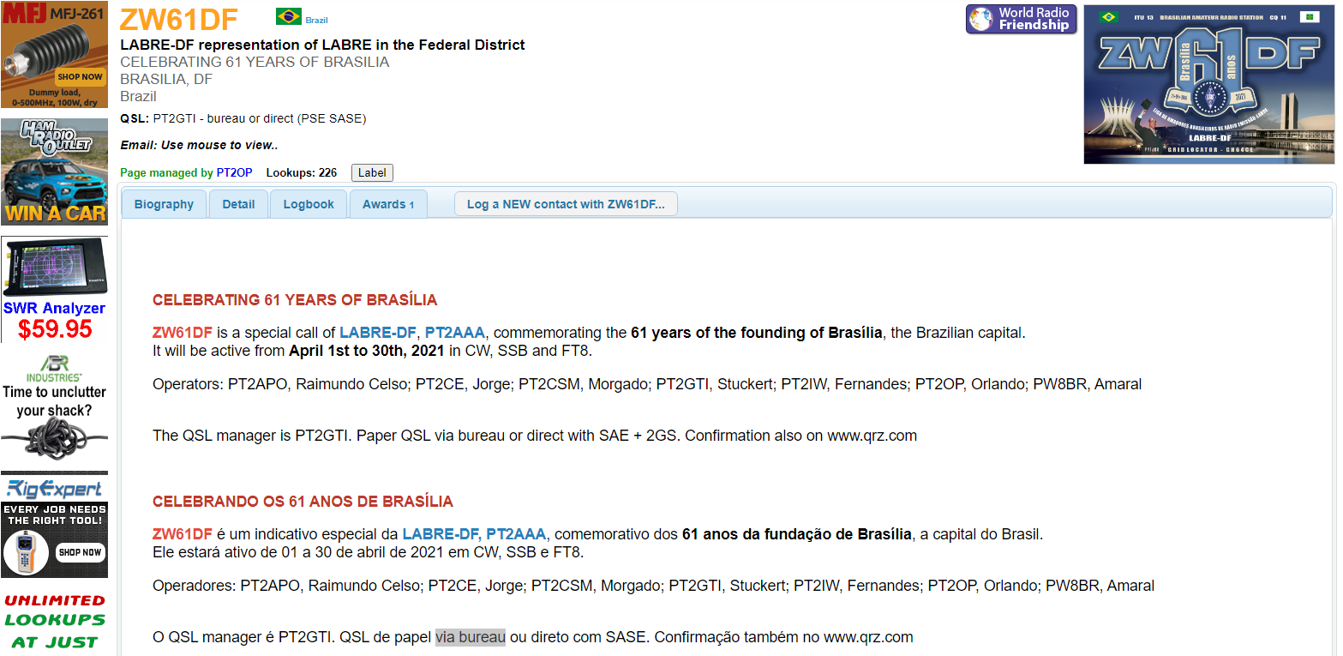

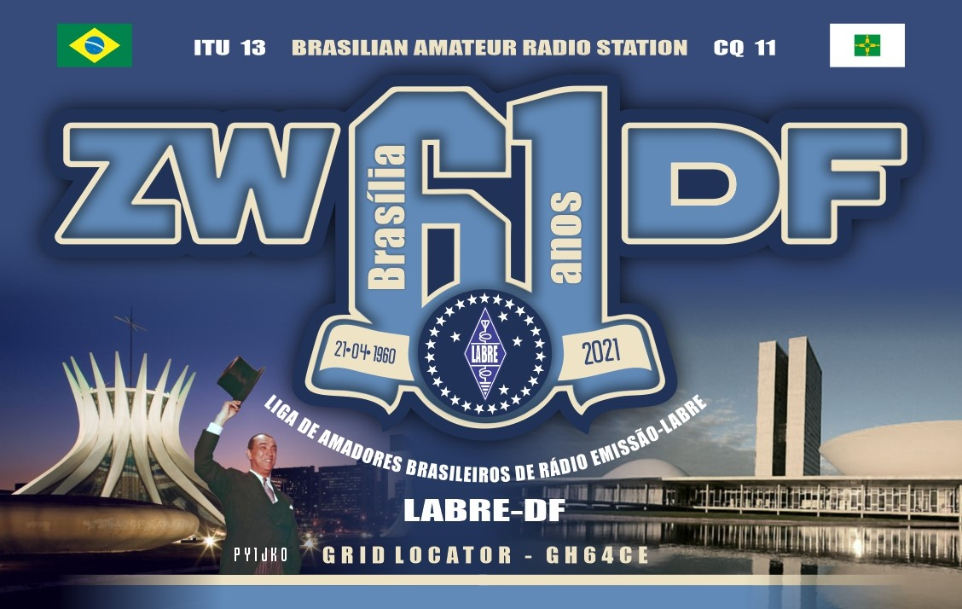

INDICATIVO ESPECIAL
ZW61DF
Aos colegas que vão nos representar na operação do Indicativo Especial ZW61DF, no período de 1º a 31 de abril de 2021, irei repetir os dados fornecidos pelo Morgado, PT2CSM, nosso Diretor de Eventos:
Foram realizados 3.656 QSOs, inclusive conquistando o Certificado da ARRL- American Radio Relay League do DXCC com 140 países.
O alcance desta operação não ficou restrito aos radioamadores brasileiros, e nem especialmente aos Brasilienses, demostrando o nosso avanço em modalidades nunca antes operadas, pois operávamos apenas telegrafia e fonia. Justificando assim seu alcance mundial.
A respeito deste assunto, saliento que já foi feita a correção do Grid Locator. Conforme orientação do Diretor de Eventos, Morgado, PT2CSM, os interessados devem encaminhar o QSL com os dados do QSO, de preferência para mim, PT2GTI, que serei o Manager ou simplesmente via bureau.
Esperamos que este ano faturemos não só o DXCC em modo digitais, mas também em outras modalidades. Sucesso a todos!
Segue Informativo da Diretoria de Eventos da LABRE/DF:
Diretor. Carlos de Souza Morgado- PT2CSM
INFORMATIVO:
CONCURSO BATALHA DO JENIPAPO Criado pela Associação de Radioamadores do Piauí.
A Batalha foi um sangrento confronto que ocorreu em 1823 às margens do rio do mesmo nome no Estado do Piauí entre tropas leais à Coroa Portuguesa e brasileiros que ansiavam pela independência. Segundo a Wikipédia, “foi uma das mais marcantes batalhas travadas na guerra da independência brasileira e consolidou território nacional”
A LABRE/DF, sendo assim, não poderia deixar de prestigiar o Concurso do Jenipapo que foi realizado no período de 13 a 14 de março de 2021, a exemplo do que vem participando de outros contestes, sejam eles nacionais ou internacionais. Nosso objetivo não era concorrer, e sim somente colaborar com a estação de PT2AAA, já que era clube – HQ, e fornecer os pontos para os participantes que fizessem contatos com a nossa estação de PT2AAA.
Conseguimos fazer 160 QSOs e 15.040 pontos, conforme confirmado no programa N1MM. Operamos somente em fonia nas bandas de 80, 40,20, 15 e 10 metros, de acordo com propagação e o QTR.
Já enviamos o Log aos coordenadores do Concurso, parabenizando-os pelo sucesso que foi. Vejam o cartaz a seguir do seu anúncio:

De acordo com os dados do Consórcio de Imprensa sobre a pandemia de Covid-19, o Brasil totaliza, segundo o último balanço do Ministério da Saúde, 11.871.390 de pessoas infectadas e 290.314 mortos pela doença. Foram mais de 2.815 novos óbitos nas últimas 24 horas.
Que Deus continue nos protegendo. Tenham fé! Bom fim de semana para todos. Tenham cuidado, usem máscaras!

A LABRE é minha, é sua, ela é de todos nós.

Vamos pra frente que atrás vem gente.

Roberto Franca Stuckert - PT2GTI

Presidente da Labre-DF
NOTICIAS DE DX

A TODOS OS RADIO AMADORES
SB DX ARL ARLD011 - 18 de março de 2021.
Notícias do ARLD011 DX
O boletim desta semana foi possível com informações fornecidas por
KK9A, The Daily DX, o OPDX Bulletin, 425 DX News, DXNL, Contest
Corral do QST e ARRL Contest Calendar e sites WA7BNM.
Obrigado a todos.
BOTSWANA, A2. Os operadores Vasily, R7AL, Leo, UI8J, Vlad, R9LR e
Mike, RU3UR são QRV como A25RU de Gaborone até 26 de março. A atividade
é de 160 a 10 metros, usando CW, SSB e FT8 no modo DXpedtion,
com quatro estações ativas. Isso também inclui a atividade no Satellite
QO-100. QSL via Log do Clube.
BAHAMAS, C6. Steve, KG4LJB está QRV como C6AJB de Eleuthera Island,
IOTA NA-001, até 27 de março. A atividade é de 80 a 15 metros usando
algum SSB, mas principalmente FT8 e FT4. QSL via LoTW.
MARROCOS, CN. A estação de eventos especiais CN21JIF está QRV até 21 de março para
celebrar o Dia Internacional das Florestas das Nações Unidas, que é
em 21 de março. QSL via RW6HS.
ILHAS DA MADEIRA, CT3. Helmut, DF7EE será QRV como CT9 / DF7EE de
23 a 31 de março. Isso inclui ser ativo como CQ3W ou CR3W
no próximo concurso CQ World Wide WPX SSB. QSL direto para
chamada de casa .
ESPANHA, EA. A estação de evento especial EH3DWN está em QRV até 1º de abril para
comemorar o Dia Mundial da Síndrome de Down, que é em 21 de março. QSL via
LoTW.
GUADELOUPE, FG. Philippe, F1DUZ está QRV como FG4KH até 1 de abril.
Isso inclui ser uma entrada no próximo CQ World Wide WPX SSB
concurso. QSL direto para chamada de casa.
SAINT MARTIN, FS. Janusz, SP9FIH será QRV como TO1K de Saint
Martin de 22 de março a 5 de abril. A atividade será nas bandas de HF.
QSL para chamada em casa.
WALES, GW. John, MW1CFN será QRV como GB1004FTS da
Ilha Anglesey , IOTA EU-005, de 25 de março a 8 de abril para comemorar o 100º
aniversário da Escola de Treinamento de Voo Número 4 da Força Aérea Real,
inaugurada em 1º de abril de 1921. A atividade será no Bandas de HF,
incluindo 6 e 2 metros, usando SSB e vários modos digitais. QSL
direto para chamada de casa.
ARUBA, P4. John, KK9A será QRV como P40A de 24 a 28 de março. A
atividade será em 160 a 10 metros usando CW e SSB. Esta
inclui ser uma entrada no próximo
concurso CQ World Wide WPX SSB . QSL via WD9DZV.
ST. MAARTEN, PJ7. Tom, AA9A está QRV como PJ7AA até 27 de março. A
atividade é de 80 a 10 metros usando CW, SSB e FT8. QSL via LoTW.
BRASIL, PY. As estações de eventos especiais ZZ5FLORIPA e ZZ5FLN estão em QRV
até o dia 23 de março para comemorar o 348º aniversário de Florianópolis.
QSL via bureau.
MALI, TZ. Jeff, TZ4AM está ativo usando CW em 40 metros em torno de
0145z. QSL via W0SA.
ILHAS COCOS (KEELING), VK9C. A estação VK9CE está QRV até 23 de março. A
atividade é estilo feriado em 80 a 10 metros usando CW, SSB e FT8.
Alguma atividade em 6 metros é possível dependendo das condições. QSL
via EB7DX.
ILHA PITCAIRN, VP6. Meralda, VP6MW esteve ativo em 20 metros
SSB por volta de 1520z e 17 metros SSB por volta de 1640z. QSL via W0VTT.
INDONESIA, YB. Um grupo de operadores estará QRV como 7D5RI da
Ilha Rupat , IOTA OC-245, de 26 a 28 de março. A atividade será de 80 a
10 metros usando CW, SSB e FT8. QSL via LoTW.
NICARÁGUA, YN. Myron, KN6GHM será QRV como H7 / KN6GHM de
Guanacastillo de 22 a 30 de março. A atividade será em estilo de feriado
em 80 a 10 metros usando SSB. Ele e Trevis, YN7ZTR serão QRV como
YN1YN no próximo concurso CQ World Wide WPX SSB com duas
estações. QSL via LoTW.
KOSOVO, Z6. Driton, Z61DX foi QRV em 20 metros usando CW por volta de
1500z. QSL via Log do Clube.
ESTE FIM DE SEMANA NO RÁDIO. O QRP 80-Meter CW Fox Hunt, NCCC RTTY
Sprint, NCCC Sprint, K1USN Slow Speed CW Test, BARTG HF RTTY
Contest, Russian DX Contest, AGCW VHF / UHF Contest, Virginia QSO
Party, Feld Hell Sprint, UBA Spring SSB Contest,
Concorra ao Bacon QRP CW Contest, OK1WC Memorial e Worldwide Sideband Activity
Contest estão todos disponíveis para este fim de semana.
A RTTYOPS Weeksprint está prevista para março de 23.
O SKCC CW Sprint, CWops Mini-CWT teste, Telefone Fray e QRP CW Fox
caça são todos prevista para março de 24.
Por favor, veja Março QST, página 72, e os web concurso ARRL e WA7BNM
locais para detalhes.
NNNN
/ EX

Essas notícias são transmitidas pelo nosso amigo Queiroz, PT2FR a quem agradecemos.

ANIVERSARIANTES DA SEMANA

MARÇO
DIA:
20- ARTHUR CASTRO VENTORIM DE OLIVEIRA- cristalóides de André Ventorim
21- MAGDA SOUZA RIBAS, cristalina de Vanderlei Azevedo Pinto de Faria, PT2VW
21- BRUNO RIBEIRO ALVES DA SILVA, cristaloide de Cícero Alves da Silva, PT2AMD
21- CLAUDIO SAMPAIO, cristaloide de Humberto Actis Sampaio- PT2CJ
21- MARIA NAIR FEITOSA RESENDE, PU2AES, cristalina de Marcos Resende, PT2AST
24- RILDAYME SOUZA PINTO DE FARIA, cristalina de Vanderlei Azevedo Pinto de Faria, PT2VW
24- ELIAS DA SILVA, PT2EL
24- ANA LUCIA ROLLHEISSER TOSCANO, cristalina de Paulo Ramiro P. Toscano, PT2PT
24- LIGIA HELENA GALVÃO SCHELB, PT2LM, cristalina de Clinton Schelb, PT2AR
26- DAISY CONCEIÇÃO GUERRA, cristalina de Antônio Gomes Pereira Guerra, PT2AU
26- CLEUZA TOGINATO, cristalina de Eduardo Ferreira, PY2QS

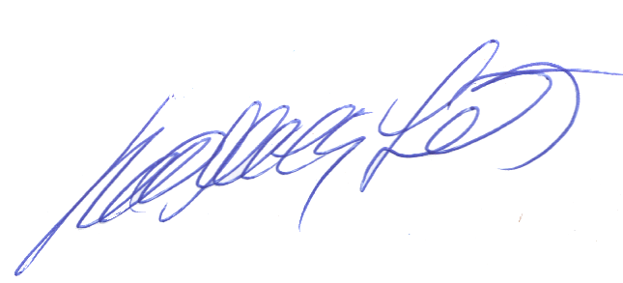
Agradecemos aos colegas que acompanharam este boletim, aos que contribuíram de uma forma ou de outra para a realização deste, e a distinta escuta da ANATEL caso estejam nos monitorando.

_________________________
Roberto Franca Stuckert – PT2GTI
PRESIDENTE LABRE-DF

